附件4
资料提交示例
1、文件夹内资料排序
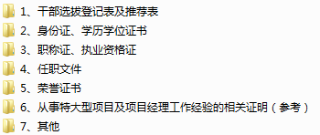
2、干部选拔登记表及推荐表
3、身份证、学历学位证书
4、职称证、执业资格证
5、任职文件
6、荣誉证书
7、从事特大型项目及项目经理工作经验的相关证明（参考）

